**Отчет по практической работе №3**

**Доманин Георгий**

**РЛ6-31  
Вариант 5**

Рассчитать номиналы компонентов R и С дифференцирующей цепи при подаче на ее вход прямоугольного импульса длительностью tи.вх = ([Ваш номер по журналу] + 10) мкс. Паразитная емкость на выходе цепи Спар = 10 пФ. Внутреннее сопротивление генератора входного сигнала Rг = 100 Ом

R=10000 Ом

C= 150*10-12

Установить номиналы элементов дифференцирующей цепи.

Настроить функциональный генератор в соответствии с рисунком 2. Частота 50 кГц соответствует длительности импульса 10 мкс при коэффициенте заполнения 50%. Рассчитать частоту для длительности импульса вашего задания и задать параметры входного сигнала

Частота равна 33 кГц

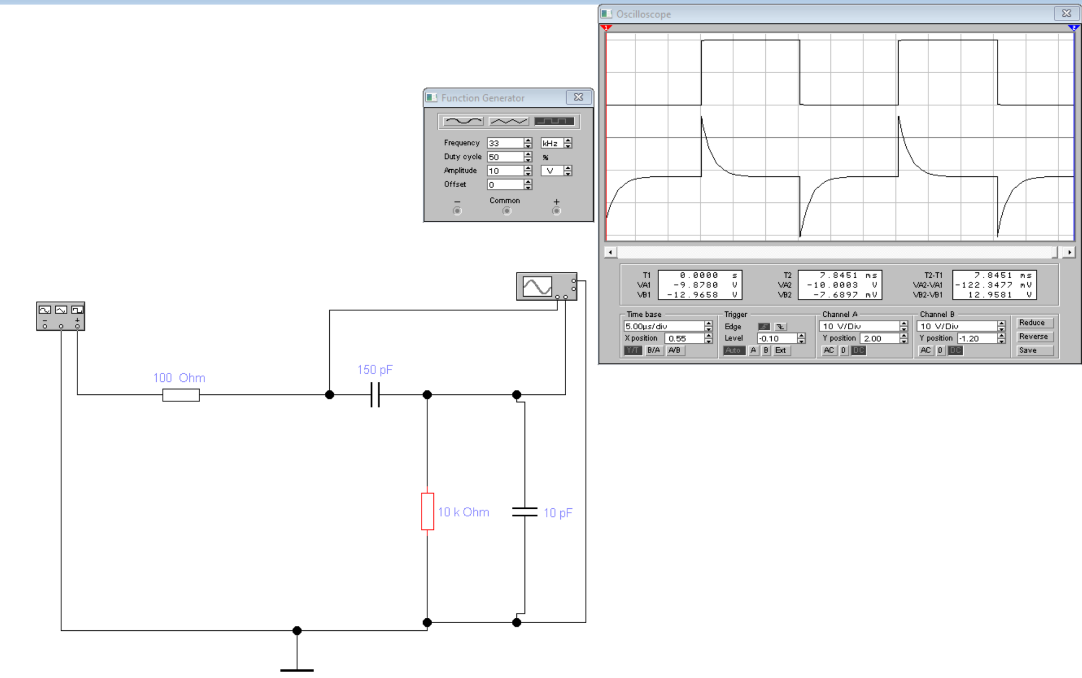

Развернуть и настроить осциллограф, изменяя чувствительность и длительность развертки. Наблюдать входной сигнал и результат его обработки дифференцирующей цепью

Используя показания осциллографа рассчитать параметры выходного импульсного сигнала  
Uвых=10 В

Собрать схему интегрирующей цепь

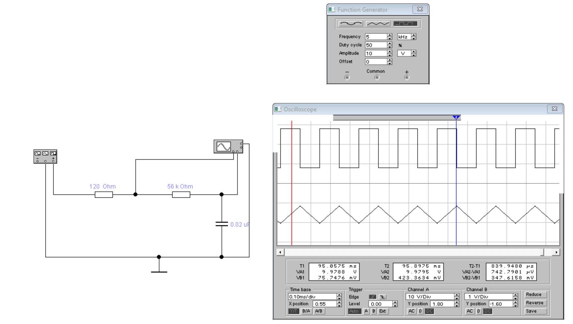

.

**ИССЛЕДОВАНИЕ RC ФИЛЬТРОВ**

С = 15 нФ R= 680 Ом

f = 15603

Kвх = ⁓Uвх / Uвх; Квых = ⁓Uвых/ Uвых; Кп = Kвх/ Квых;

Собрать схему в программе WorkBench. К выходу и входу подключить Бодэ-плоттер и осциллограф (использовать 2 канала осциллографа: А и В). На вход подать сигнал от функционального генератора.

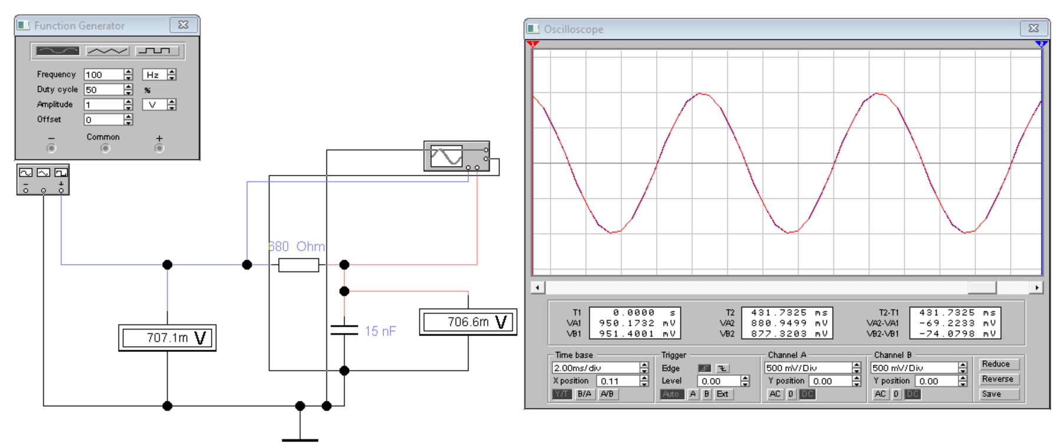

|  |  |  |  |  |  |  |  |
| --- | --- | --- | --- | --- | --- | --- | --- |
| Частота входного сигнала | ⁓Uвх мВ | ⁓Uвых мВ | Uвх В | Uвых В | Kвх | Квых | Кп |
| 100 Гц | 707,1 | 706,60 | 2,00 | 2,00 | 0,35355 | 0,3533 | 1,0007 |
| 500 Гц | 707,1 | 706,20 | 2,00 | 2,00 | 0,35355 | 0,3531 | 1,0013 |
| 1 кГц | 707,1 | 705,10 | 2,00 | 2,00 | 0,35355 | 0,35255 | 1,0028 |
| 2 кГц | 707,1 | 700,80 | 2,00 | 2,00 | 0,35355 | 0,3504 | 1,0090 |
| 3 кГц | 707,1 | 693,60 | 2,00 | 1,95 | 0,35355 | 0,3556923 | 0,9940 |
| 5 кГц | 707,1 | 672,10 | 2,00 | 1,90 | 0,35355 | 0,3537368 | 0,9995 |
| 7 кГц | 707,1 | 643,30 | 2,00 | 1,80 | 0,35355 | 0,3573889 | 0,9893 |
| 10 кГц | 707,1 | 592,70 | 2,00 | 1,75 | 0,35355 | 0,3386857 | 1,0439 |
| 20 кГц | 707,1 | 431,40 | 2,00 | 1,50 | 0,35355 | 0,2876 | 1,2293 |

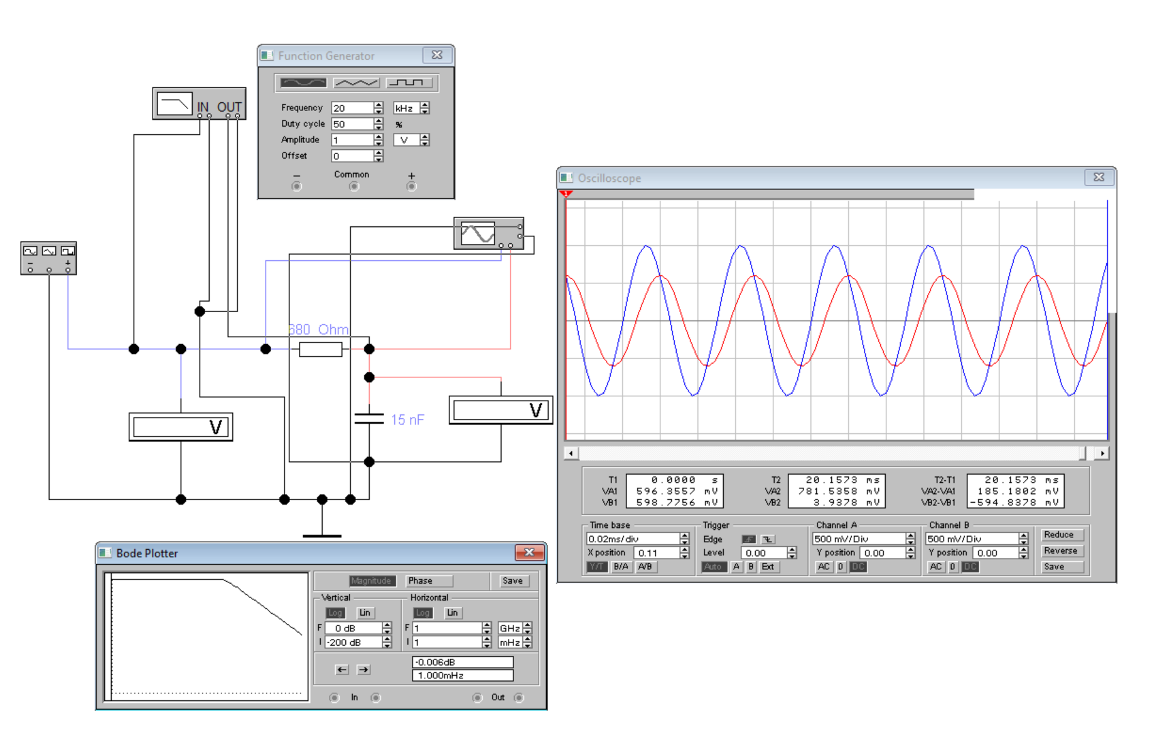 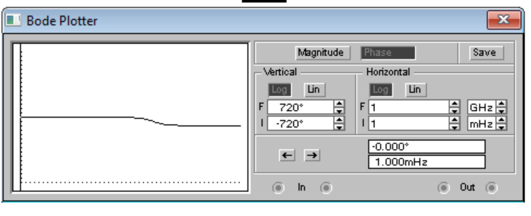

Исследование пассивного фильтра верхних частот (ФВЧ)

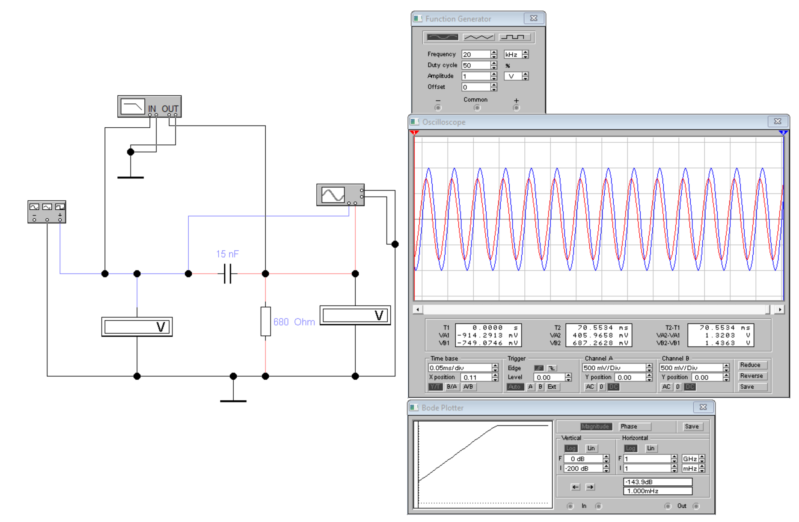 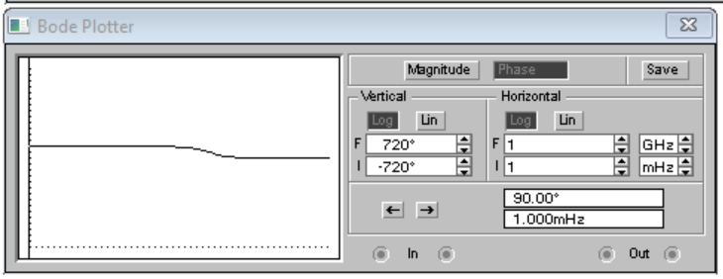

|  |  |  |  |  |  |  |  |
| --- | --- | --- | --- | --- | --- | --- | --- |
| Частота входного сигнала | ⁓Uвх мВ | ⁓Uвых мВ | Uвх В | Uвых В | Kвх | Квых | Кп |
| 100 Гц | 707,1 | 1,00 | 2,00 | 2,00 | 0,35355 | 0,0005 | 707,1000 |
| 500 Гц | 707,1 | 16,00 | 2,00 | 2,00 | 0,35355 | 0,008 | 44,1938 |
| 1 кГц | 707,1 | 45,00 | 2,00 | 2,00 | 0,35355 | 0,0225 | 15,7133 |
| 2 кГц | 707,1 | 89,00 | 2,00 | 2,00 | 0,35355 | 0,0445 | 7,9449 |
| 3 кГц | 707,1 | 133,00 | 2,00 | 1,95 | 0,35355 | 0,0682051 | 5,1836 |
| 5 кГц | 707,1 | 216,00 | 2,00 | 1,90 | 0,35355 | 0,1136842 | 3,1099 |
| 7 кГц | 707,1 | 290,00 | 2,00 | 1,80 | 0,35355 | 0,1611111 | 2,1944 |
| 10 кГц | 707,1 | 382,00 | 2,00 | 1,75 | 0,35355 | 0,2182857 | 1,6197 |
| 20 кГц | 707,1 | 560,00 | 2,00 | 1,50 | 0,35355 | 0,3733333 | 0,9470 |

Исследование полосового фильтра (ПФ)

Собрать схему моста Вина в программе WorkBench, (аналогично предыдущим, подключив функциональный генератор и Боде-плоттер)

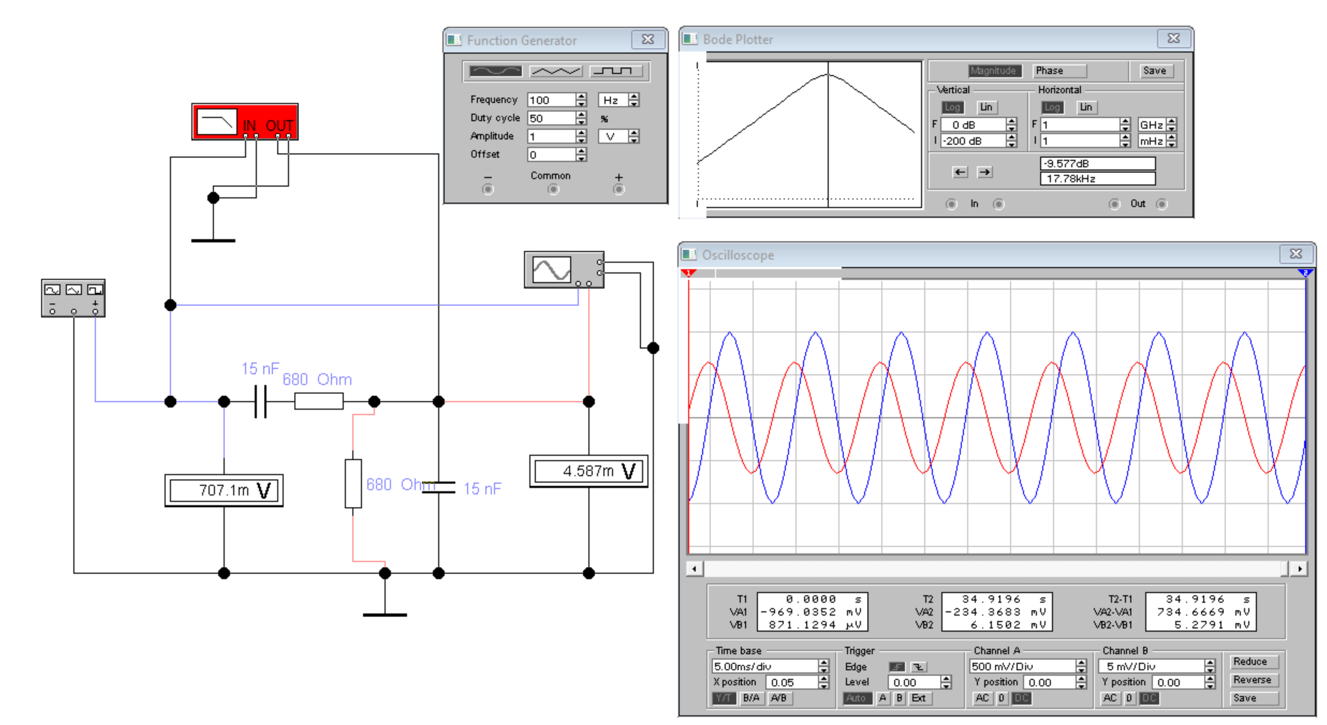

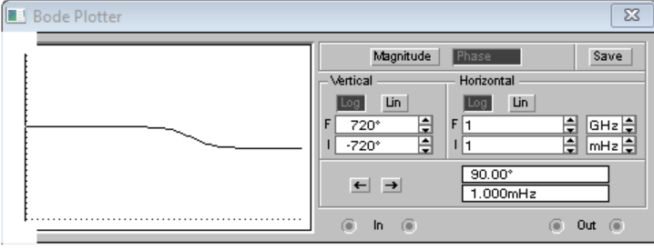

|  |  |  |  |  |  |  |  |
| --- | --- | --- | --- | --- | --- | --- | --- |
| Частота входного сигнала | ⁓Uвх мВ | ⁓Uвых мВ | Uвх В | Uвых В | Kвх | Квых | Кп |
| 100 Гц | 707,1 | 4,59 | 2,00 | 13 | 0,35355 | 0,3528462 | 1,0020 |
| 500 Гц | 707,1 | 22,85 | 2,00 | 65 | 0,35355 | 0,3515385 | 1,0057 |
| 1 кГц | 707,1 | 45,22 | 2,00 | 130 | 0,35355 | 0,3478462 | 1,0164 |
| 2 кГц | 707,1 | 86,76 | 2,00 | 250 | 0,35355 | 0,34704 | 1,0188 |
| 3 кГц | 707,1 | 122,30 | 2,00 | 340 | 0,35355 | 0,3597059 | 0,9829 |
| 5 кГц | 707,1 | 173,50 | 2,00 | 480 | 0,35355 | 0,3614583 | 0,9781 |
| 7 кГц | 707,1 | 203,60 | 2,00 | 575 | 0,35355 | 0,354087 | 0,9985 |
| 10 кГц | 707,1 | 225,90 | 2,00 | 640 | 0,35355 | 0,3529688 | 1,0016 |
| 20 кГц | 707,1 | 232,10 | 2,00 | 680 | 0,35355 | 0,3413235 | 1,0358 |

Исследование резонанса напряжений в последовательной RLC цепи

|  |
| --- |
|  |

Цель работы: исследование параметров последовательной RLC цепи в режиме резонанса напряжений и построение амплитудно – частотных характеристик (АЧХ) колебательного контура.

Задание на выполнение работы:

*1. Построение АЧХ контура и определение частоты резонанса.*

Соберите в программе *Electronics Workbench (EWB)* схему цепи(рис.7а).

Параметры цепи: *Ug = 120* В, *fg = 20* Гц*, R = 10* Ом, *С = N*25*μF,

L = N*2.5 mГн, N – номер по списку.

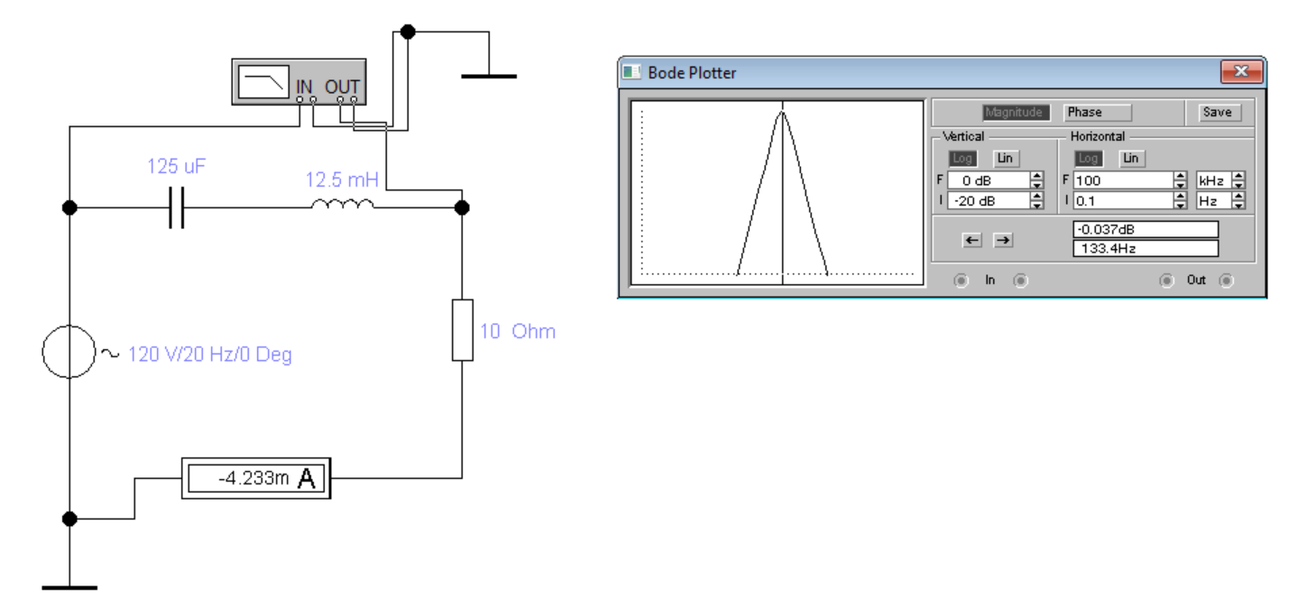

**f рез =133.4 Гц**

Измените величину сопротивления резистора на *R = 110* Ом. Включите и остановите процесс моделирования. Установите визир на максимум АЧХ и сохраните поле программы для отчёта.

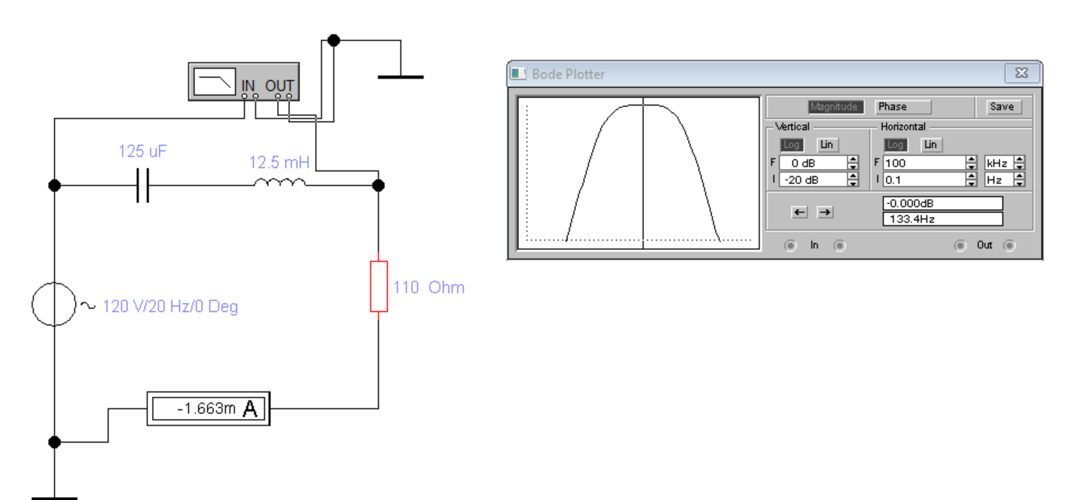

2. Исследование амплитудно – фазовых соотношений колебательного контура. Соберите в программе Electronics Workbench (EWB) схему цепи (рис.8а). Параметры цепи: Ug = 120 В, fg = f рез , R = 110 Ом,

С = N*25 μF, L = N*2.5 mГн,N – номер по списку

 L = 12.5 mГн С = 125 μF

Запустите и остановите процесс моделирования и сохраните для отчёта поле EWB.

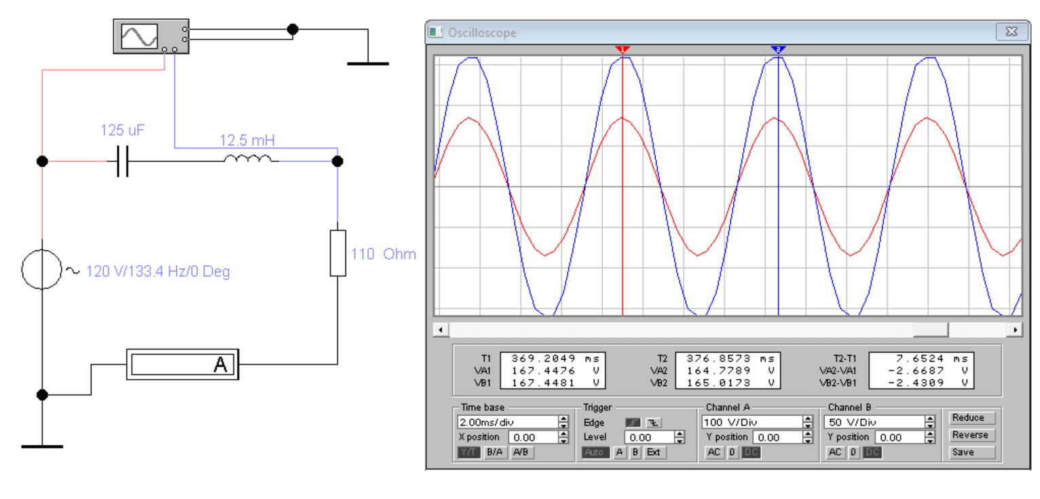

Установите частоту генератора fg =fм = 20 Гц. Запустите процесс моделирования и прервите его. Установите красный визир Т1 осциллографа на максимум синусоиды канала В, синий визир Т2 на ближайший справа максимум канала А и сохраните схему цепи и панель осциллографа для отчёта. 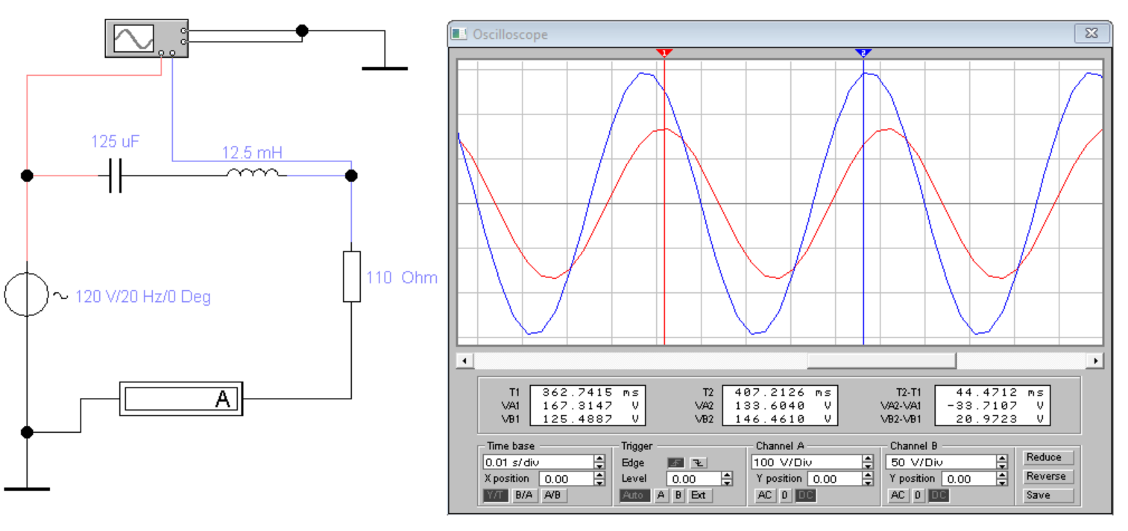

Установите частоту генератора fg = fб = 2000 Гц. Запустите процесс моделирования и прервите его. Установите красный визир Т1 осциллографа на максимум синусоиды канала А, синий визир Т2 на ближайший справа максимум канала В и сохраните панель программы для отчёта.

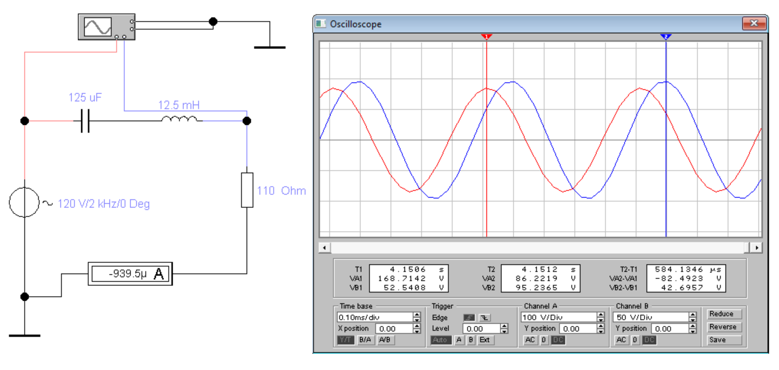

3. Исследование амплитудно – фазовых соотношений на реактивных элементах контура.

Поменяйте в предыдущей схеме местами элементы R и C в соответствии со схемой. Параметры цепи: Ug = 120 В, fg = f рез , R = 110 Ом,

С = N*25 μF, L = N*2.5 mГн,N – номер по списку.

 L = 32.5 mГн С = 325 μF

Запустите и остановите процесс моделирования, установите визиры на экране осциллографа и сохраните для отчёта поле EWB .

Канал В (визир Т2) отображает мгновенное значение напряжения на конденсаторе uc (t).

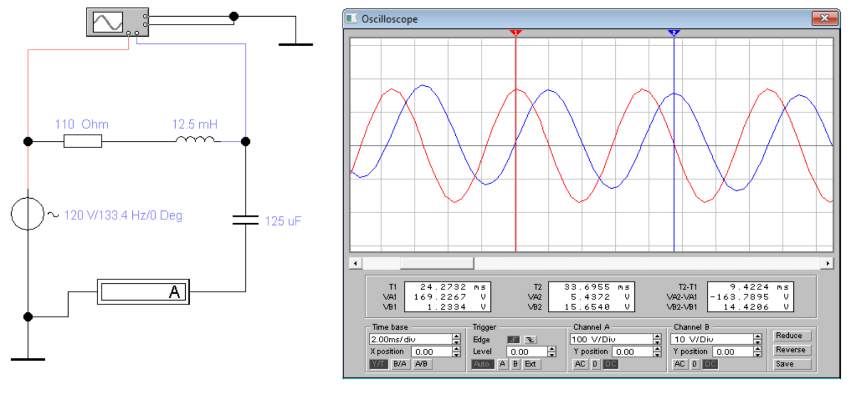

Поменяйте в предыдущей схеме местами элементы L и C в соответствии со схемой на рис 5.4а. Запустите и остановите процесс моделирования, установите визиры на экране осциллографа и сохраните для отчёта поле EWB

Канал В (визир Т2) отображает мгновенное значение напряжения на индуктивности uL (t).

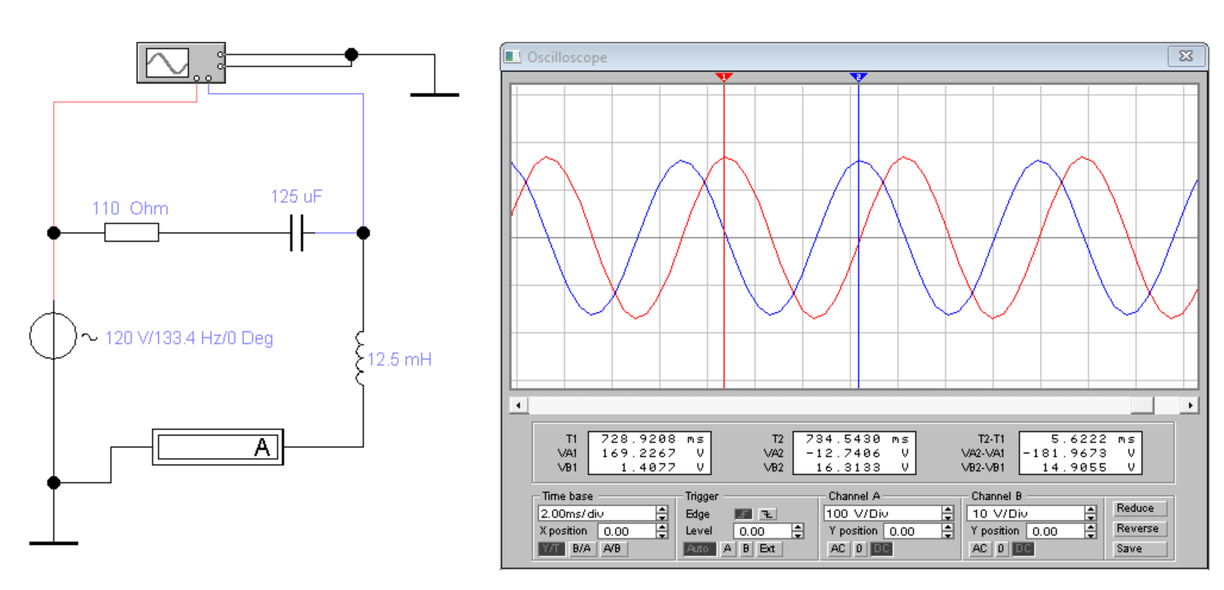

Расчёт резонансной частоты f0 по параметрам цепи L и C

f0= 127.32 Гц